实验1.2 机械振动与机械波实验
机械振动实验部分

一.实验目的
(1)理解简谐振动、机械波的概念。
(2)掌握估测小球运动轨迹和运动状态的方法;观测分析单个小球的简谐振动和多个小球形成的机械波。
二.实验原理
以牛顿单摆为观测对象，观测分析小球的简谐振动;以不同摆长的牛顿摆为观测对象，观测分析多个小球形成的机械波。
速度和位置的测量通过钢尺+手机拍视频的方式进行数据采集，利用开源软件Tracker进行视频分析和小球速度、位置估计。
三.实验仪器
双线牛顿单摆、不同摆长的双线牛顿摆、钢卷尺、手机、计算机。

四.实验内容
(1)放置双线单摆。
(2)将手机尽量垂直于小球摆动平面，在一定距离处固定好并开启录像功能
(3)将钢尺平行于摆动平面并尽量靠近单摆放置。
(4)将小球置于某一高度并放开，令其进行自由摆动。
(5)用手机拍摄小球摆动视频，利用 Tracker软件分析计算小球的位置、速度。
(6)改变小球初始高度、摆长进行多次实验，测量周期，实验数据如下图

探究小球的初始高度对单摆周期的影响
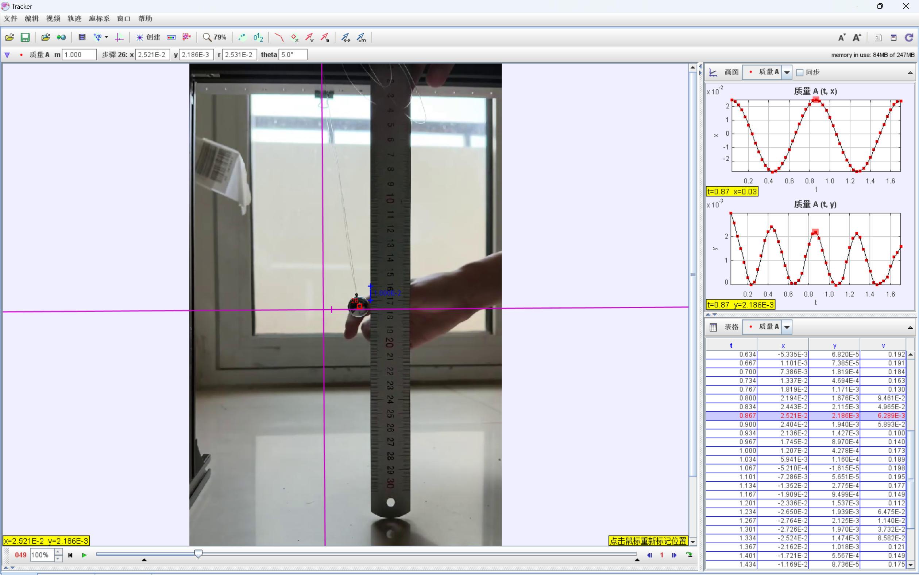
图（12）高度差为0.3cm
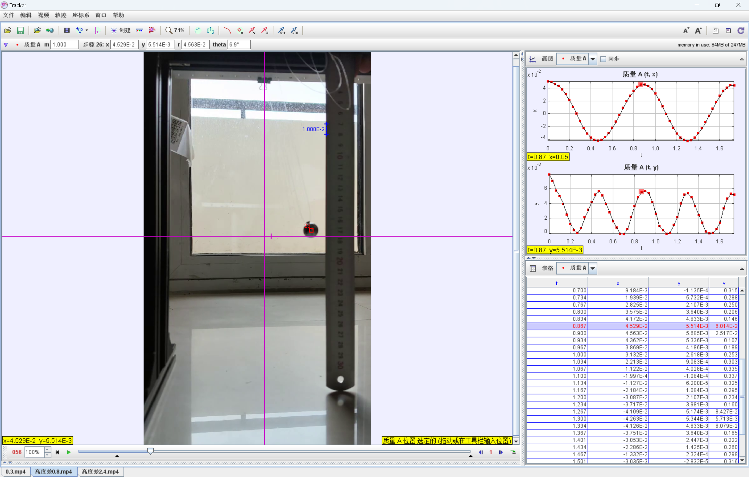
图（13）高度差为0.8cm
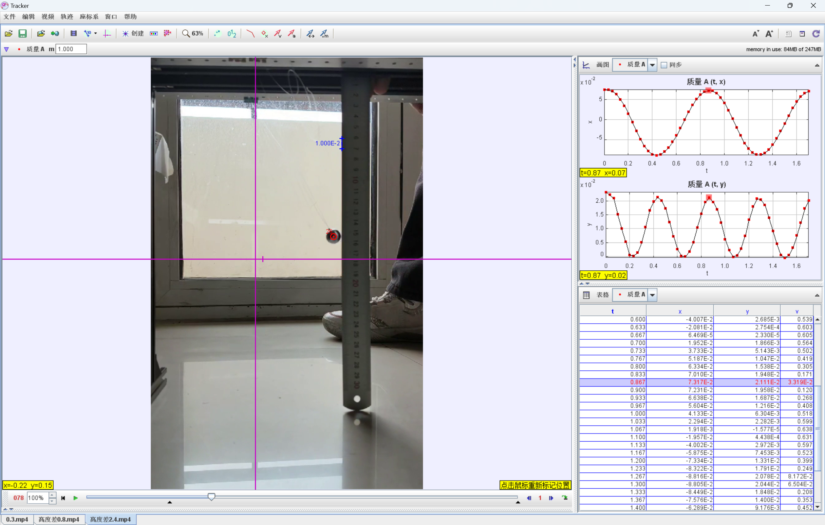

图（14）高度差为2.4cm
四.实验结果及分析
高度差 | 周期 | 最大速度
0.3cm | 0.867s | 0.197m/s
0.8cm | 0.867s | 0.342m/s
2.4cm | 0.867s | 0.657m/s
根据开源软件Tracker测得高度差为0.3cm，0.8cm，2.4cm的单摆的周期均为0.867s，将摆长0.177m带入单摆周期公式得周期为0.844s,故单摆的周期和小球的初始高度无关。

五.实验误差及改进
- tracker图表和帧率影响连续性较差，部分时刻的小球位置未能捕捉到，测量周期有误差。改进使用更高帧率相机。
- 刻度尺不能做到完全和地面垂直，测量高度有误差，可使用其他装置固定刻度尺。
- 由于手的抖动，手机拍摄视频的坐标会变化，可使用固定摄像机拍摄。

探究摆长对单摆周期的影响
摆长为17.6cm时，轨迹数据如下
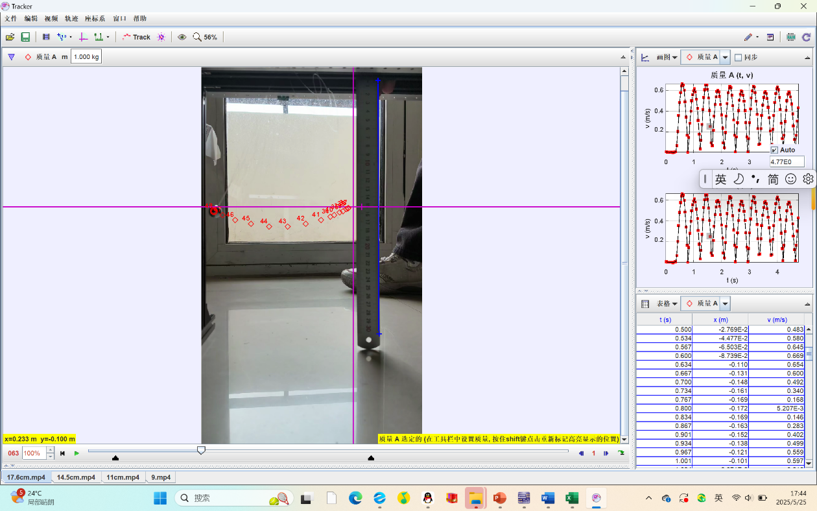
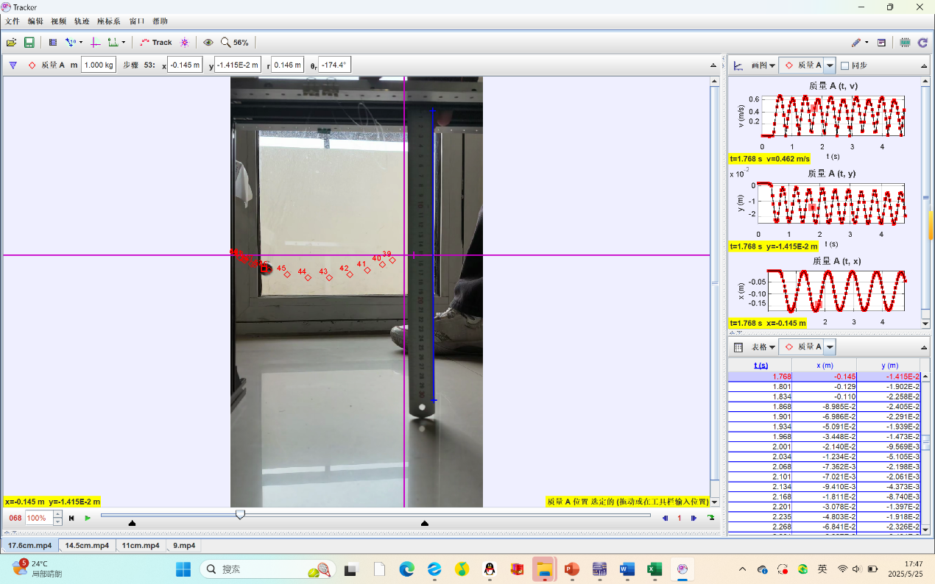
摆长为14.5cm时轨迹数据如下
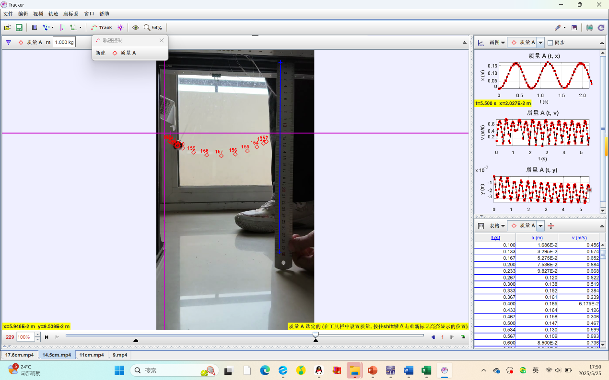
初始摆长为11cm时，轨迹数据如下
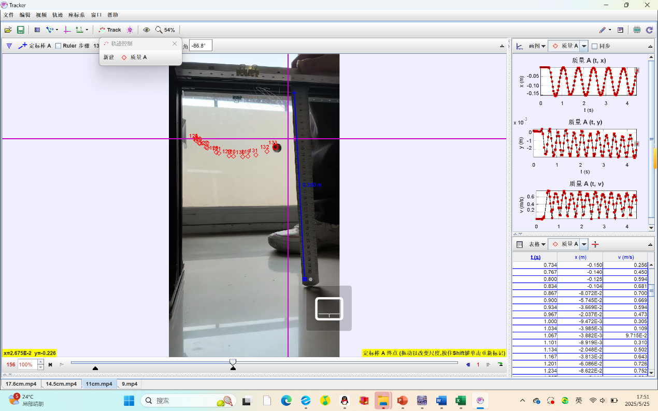
六.实验结果及分析
实验分组 | 周期 | 最大速度
17.6cm | 0.867s | 0.669m/s
14.5cm | 0.8s | 0.736m/s
11cm | 0.667s | 0.752m/s
在误差允许范围内，单摆周期T与摆长的开根成正比例关系
七.实验误差及改进
1帧率关系，可改进为120fps。
2视频手抖动导致坐标变化，可以使用固定式摄像机改进

机械波实验部分
一.实验目的
(1)理解简谐振动、机械波的概念。
(2)掌握估测小球运动轨迹和运动状态的方法;观测分析单个小球的简谐振动和多个小球形成的机械波。
二.实验原理
以牛顿单摆为观测对象，观测分析小球的简谐振动;以不同摆长的牛顿摆为观测对象，观测分析多个小球形成的机械波。
速度和位置的测量通过钢尺+手机拍视频的方式进行数据采集，利用开源软件Tracker进行视频分析和小球速度、位置估计。
三.实验仪器
双线牛顿单摆、不同摆长的双线牛顿摆、钢卷尺、手机、计算机。

四.实验内容
(1)放置不同长度的多个单摆，将手机摄像头从侧上方对准多单摆。
(2)用长直尺将多摆中的所有小球侧推至同一角度后放开，令其进行自由摆动。
(3)用手机拍摄小球摆动视频，利用 Tracker软件分析计算每个小球的位置、速度变进而分析多个小球形成的机械波的周期、频率变化。
(4)分析机械波的周期、频率与摆长之间的关系。
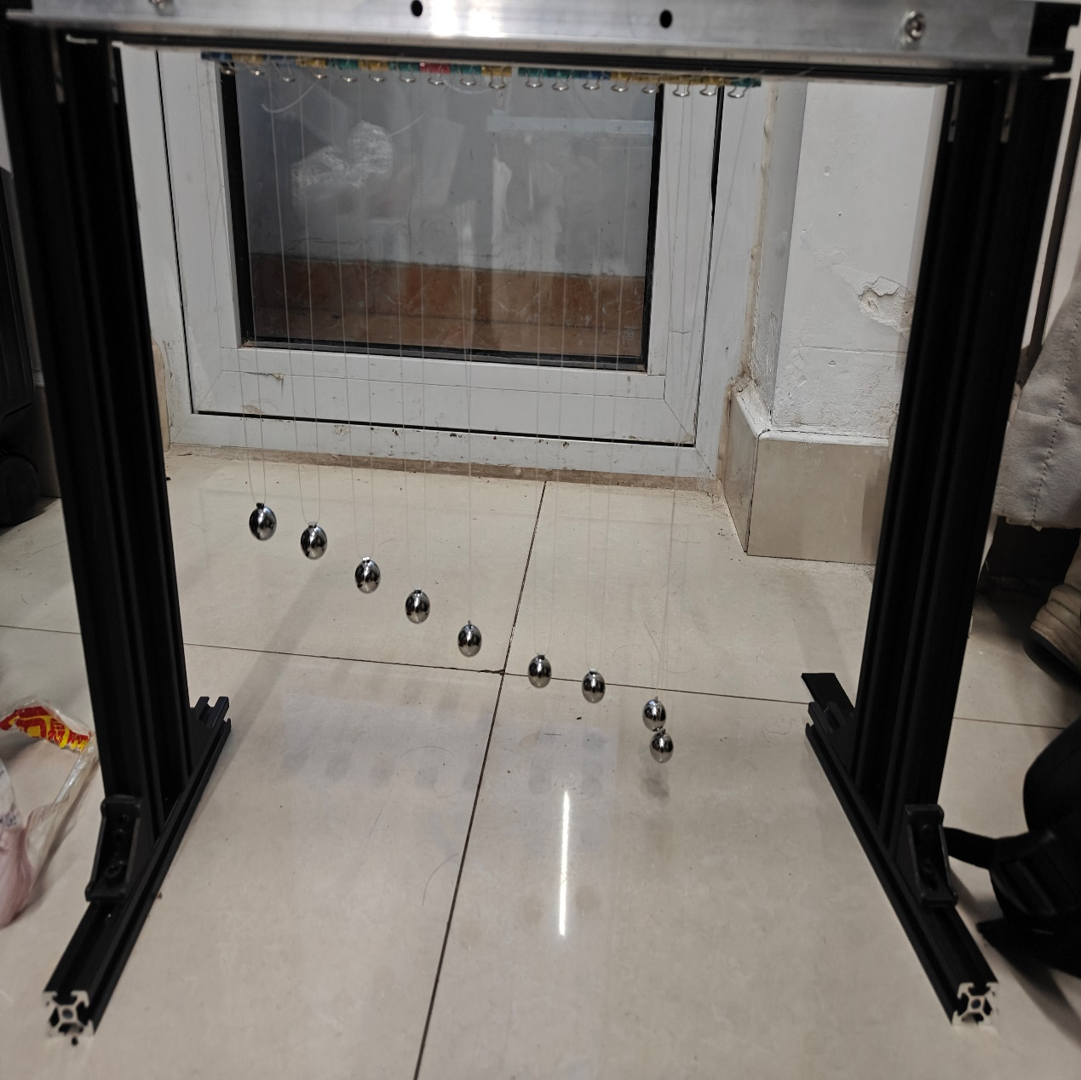
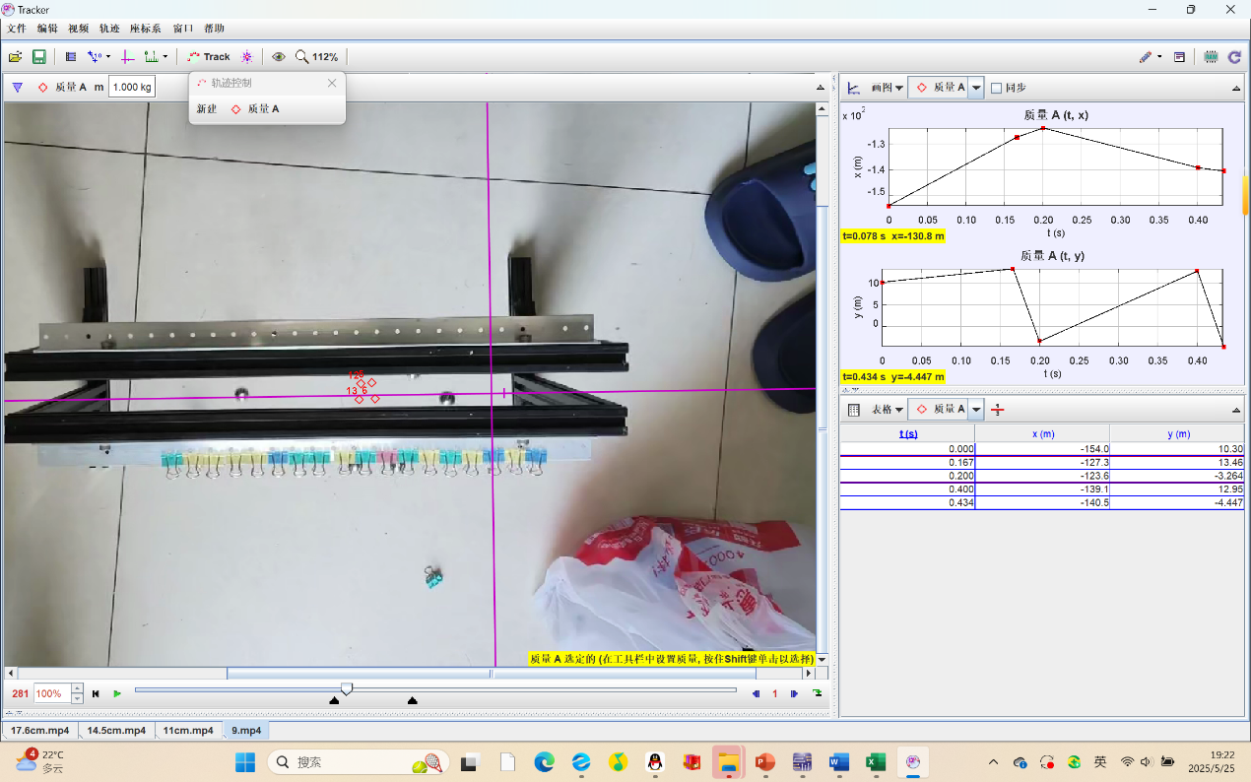
以如图所示方法，找出小球经过中间位置两次的时间差，测出单个小球半个周期，乘以二即为小球一个周期，再分别测出其他几个小球的周期
五.实验结果及分析
自左向右摆长依次增加
小球 | 1 | 2 | 3 | 4 | 5 | 6 | 7 | 8
周期（s） | 0.6 | 0.7 | 0.86 | 0.92 | 1 | 1.06 | 1.12 | 1.2
频率（Hz） | 1.67 | 1.43 | 1.16 | 1.09 | 1 | 0.94 | 0.89 | 0.83

由图表数据得知，小球机械波的周期随摆长增加而增大，频率随摆长增加而降低。
六.实验误差及改进
1.视频拍摄在上方导致一部分被遮挡，一部分速度无法测出，且tracker图表因多个小球影响和帧率影响连续性较差，周期有误差。改进使用更高帧率相机。
2.视频手抖动导致坐标变化，可以使用固定式摄像机改进。

